Чем можно заниматься сегодня
Тема недели: Я и мои друзья «Вежливый малыш»
12.05.2020
Лепка: «Домик для друзей» - предложите ребенку слепить брёвнышки для домика. Помогите из брёвнышек сделать домик. Обыграйте постройку. Похвалите ребенка.
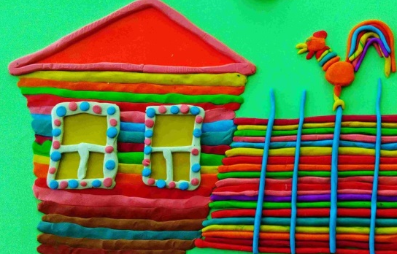

Поиграем с пальчиками:
«Дружба»
Дружат в нашей группе
Девочки и мальчики.
(пальцы обеих рук соединяются ритмично в замок)
Мы с тобой подружим
Маленькие пальчики.
(ритмичное касание пальцев обеих рук)
Раз, два, три, четыре, пять.
(поочередное касание пальцев на обеих руках, начиная с мизинца)
Начинай считать опять:
Раз, два, три, четыре, пять.
Мы закончили считать.
(руки вниз, встряхнуть кистями)

Поиграем с мячиком: покажите ребенку, как бросать и ловить мяч двумя руками. Поиграйте с ребенком. Похвалите ребенка.

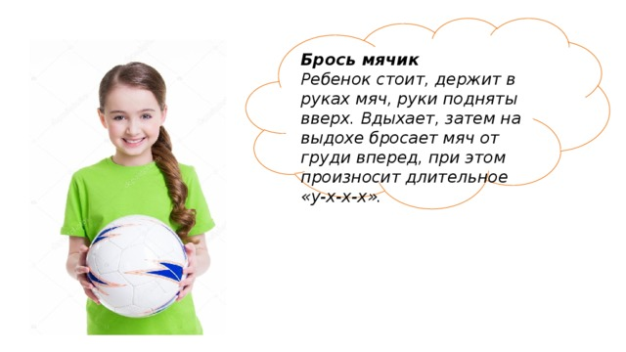
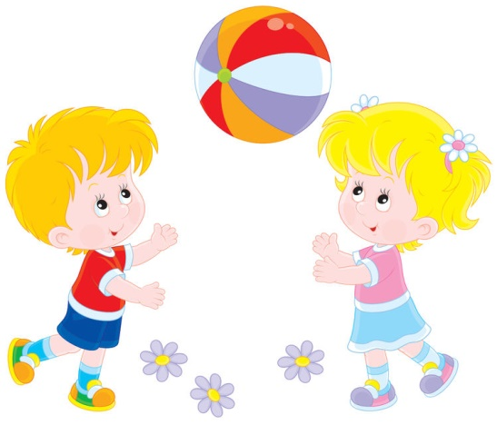

13.05.2020
Лепка: «Носит одуванчик желтый сарафанчик» - предложите ребенку слепить одуванчик, покажите ребенку, как раскатывать из пластилина колбаску, шарик; закрепите название частей одуванчика: стебель, листочки, цветок.
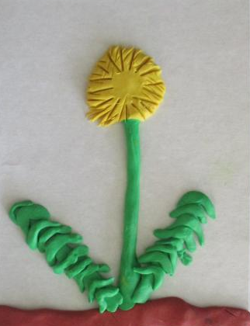
Выучите стихотворение:
Носит одуванчик
Желтый сарафанчик.
Подрастёт – нарядится
В беленькое платьице:

Прочитайте ребенку сказку В.Сутеева «Кораблик»
Побеседуйте по прочитанному:
- Как называется сказка, которую мы прочитали?
- О ком рассказывается в этой сказке?
- Что придумали друзья?
- Как они строили кораблик?
- Каким показан лягушонок в этой сказке (хвастливый, озорной).
- А его друзья, какие? (смелые, трудолюбивые, дружные).
Похвалите ребенка за правильные ответы.
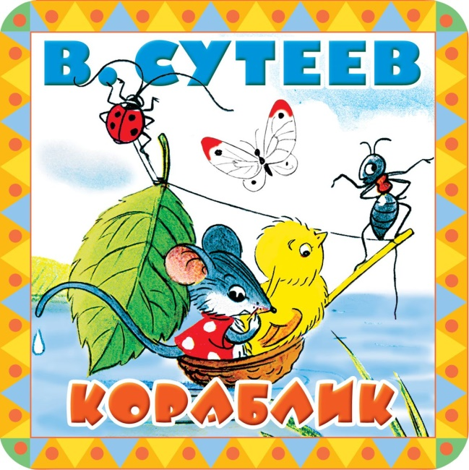

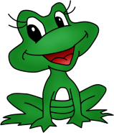
Отгадываем загадки:
Я зеленый, как трава,
Моя песенка: «Ква-ква»
(Лягушонок)

Маленький рост, длинный хвост,
Серая шубка, острые зубки.
(Мышка)

Весь я золотистый,
Мягкий и пушистый.
Я у курицы – ребёнок,
А зовут меня…
(Цыпленок)
14.05.2020
Лепка: «Что мы умеем лепить» - попросите ребенка слепить, что он умеет лепить, напомните, как можно скатать шарик, колбаску. Обыграйте поделки. Похвалите ребенка.

Самомассаж кистей и пальцев рук.
Крепко мячики сжимаем,
Наши мышцы напрягаем,
Чтобы пальцы никогда
Не боялись бы труда!
Сжимание и разжимание в ладонях шариков, прокатывание между ладонями прямыми и круговыми движениями.
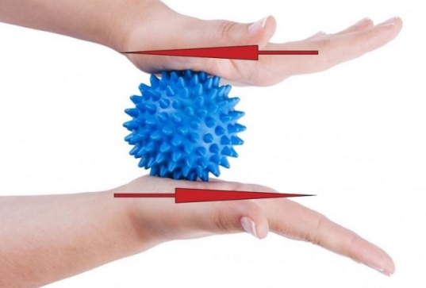
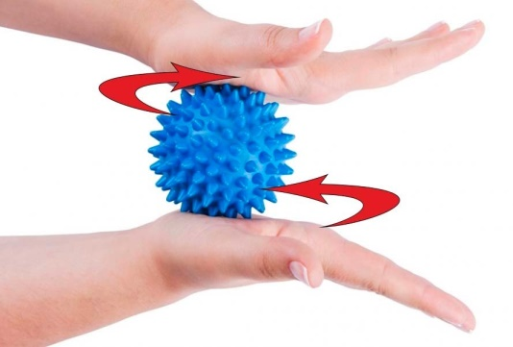

15.05.2020
Аппликация: «Фруктовые витамины для друзей» - покажите ребенку, как можно разместить фрукты на тарелочке. Напомните правила работы с клеем. При затруднении приклейте вместе с ребенком на тарелочку вырезанные фрукты. Вспомните название фруктов. Похвалите ребенка.
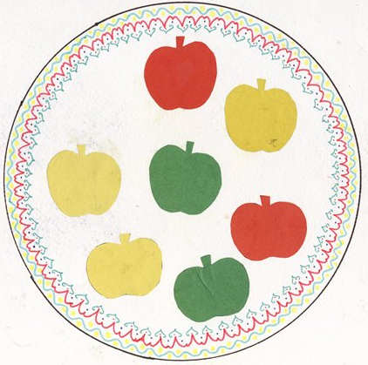
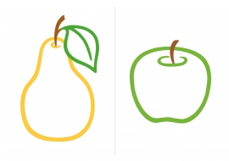

Поиграем с пальчиками:
Апельсин
Мы делили апельсин;
Много нас, а он один.
Эта долька — для ежа,
Эта долька — для стрижа,
Эта долька — для утят,
Эта долька — для котят,
Эта долька — для бобра,
А для волка — кожура.
(на каждую строчку сжимают пальцы рук в кулак, начиная загибать их с большого)
Он сердит на нас, беда!!!
(бросательное движение правой рукой)
Разбегайтесь кто куда!!!
(бегут пальцами по столу)

